所在组别 | 2023年第三届中国高校大数据挑战赛 | 参赛编号
（自行填写研究生、本科、专科组） |  | （请准确填写bdc******）

标题（此处换成论文的标题）
摘要
(说明：以下开始写摘要，正文从下一页开始。摘要及正文格式基本要求是宋体，小四号，单倍行距，没有要求的地方就自行处理。此内容为格式说明，提交时请删除此段文字)

正文内容

参考文献 （可另起一页）
参考文献的编号，如[1][3]等；引用书籍还必须指出页码。参考文献按正文中的引用次序列出，其中：
书籍的表述方式为
[编号] 作者，书名，出版地：出版社，出版年。
参考文献中期刊杂志论文的表述方式为
[编号] 作者，论文名，杂志名，卷期号：起止页码，出版年。
参考文献中网上资源的表述方式为
[编号] 作者，资源标题，网址，访问时间（年月日）。

附录（另起一页）
（为便于评阅，寻找代码进行验证，需要填写下表）
代码名称 | 代码解决的问题 | 代码电子版所在的位置
如 grey.m | 如 第一问的***的预测 | 支撑材料中***文件夹

往下可粘贴自己编写的程序代码。

模型的建立与求解
5.1 数据预处理
由于测量数据在其采集与传输过程中，由于环境干扰或人为因素有可能造成个别数 据不切合实际或丢失，即出现异常值。为了恢复数据的客观真实性以便将来得到更好的 分析结果,有必要先对原始数据剔除异常值。
5.1.1 处理异常值
1. 基本思想
规定一个置信水平，确定一个置信限度，凡是超过该限度的误差，就认为它是异常 值，从而予以剔除。
2. 基本原理
假设数据依正态分布，我们使用拉伊达方法（非等置信概率）剔除异常值。如果某 测量值与平均值只差大于标准偏差的三倍，则被视为异常值，应为所给数据均已被标准化，所以我们采用以 0 来代替异常的方法来修正。
其中， $\overline{x}= \frac{1}{n}\sum_{i=1}^{n}{x_{i}}$为样本均值，
$S_{x}= \sqrt{\frac{\sum_{i=1}^{n}{{\left(x_{ij} – \overline{x_{j}}\right)}^{2}}}{n -1}}$为样本的标准偏差
5.2 相关性分析
5.1.1 方法概要 为了证实问题一中所说的假设—五年前的评分与 2020 年对应的各项评分有着直接 的关联，我们采用相关性分析的方法来验证。所谓相关性分析，就是指研究现象之间是或否存在某种依存关系，并对具体有依存关系的现象探讨其相关程度，是研究随机变量 之间的相关关系的一种统计方法。简单地说，相关分析就是衡量两个数值型变量的相关性，以及计算相关程度的大小。

图 1 :相关性分析分类
图1 展示了所有的相关性分析的种类，对于本问题来说，我们进行简单的相关分析就可以。线性相关分析是研究两个变量间线性关系的程度。用相关系数 r 来描述。3 展示了 r 与两变量之间的相关程度之间的关系。
关于 r 的计算有三种：①Pearson 相关系数：对定距连续变量的数据进行计算。② Spearman 和 Kendall 相关系数：对分类变量的数据或变量值的分布明显非正态或分布不明时，计算时先对离散数据进行排序或对定距变量值排（求）秩。在进行简单相关分析时，首先需要绘制散点图来判断变量之间的关系形态，如果是 线性关系，则可以用相关系数来测度两个变量之间的关系强度，然后对相关系数进行显著性检验，以判断样本所反映的关系能否代表两个变量总体上的关系.
我们对样本数据序列进行 JB 检验，发现样本的指标评分标准化数据不服从正态分布，所以不能使用皮尔逊相关系数进行分析。本文考虑使用Spearman和 Kendall 相关系数来探究各指标的对应关系，通过定量分析得到相对可靠的结果。
5.1.1 确定分析各个评价指标对应关系的切入角度

图 2: 分析关联性的切入角度
题目首先要求我们判断入校与离校各技能考核成绩之间是否有直接的关联，因此本文考虑从1.入学技能考核成绩与离校各技能考核成绩以及总成绩之间 2.入学各技能考核成绩之间3.离校各技能考核成绩之间。其中2、3属于空间角度分析，1为时空角度的综合分析。从空间和时间两个角度切入对各个评价指标的对应关系进行全方面探究，有利于提高分析结果的准确性和有效性。
5.1.3 探究各个评价指标的对应关系
5.1.3.1 各项指标在时间角度、时空角度的对应关系
利用python计算 Spearman 相关系数，结果如图 3。分析可得，相关系数都位于 0.4以上且对相关系数的检验的双侧 P 值小于 0.01。，在显著性水平为 0.01 时，检验的 p 值均小于 0.01，说明通过显著性检验，即入学考核成绩与离校考核成绩正相关有统计学意义，即有着直接的关联且满足中度正相关关系。
利用热力图表示学考核成绩与离校考核成绩对应项相关关系的程度，线性相关关系越高则颜色越亮，关系越低则颜色越暗。
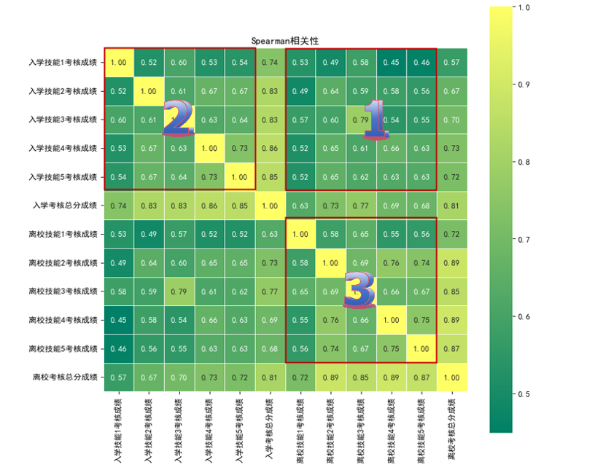

图 3：相关系数
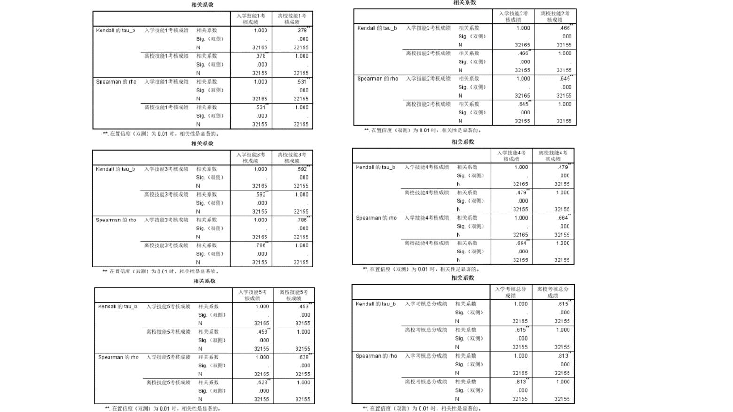
用SPSS进行相关系数计算时我们发现Spearman相关系数的值普遍略高于Kendall相关系数。这一现象可能是由于数据的特性和处理方式等因素造成的。Spearman相关系数适用于非参数数据，可以很好地捕捉到数据中的等级秩序关系，而不受具体数值的影响。同时，它对极端值的影响较小，并且在处理较大样本时可能更为稳定。而Kendall相关系数适用于非参数数据，更侧重于排名的一致性。但不论是采用Spearman还是Kendall相关系数计算方法，入学各技能考核成绩与离校考核成绩之间存在显著的相关性。

